Faceless - Documento di Visione

|  |  |  |  |
| --- | --- | --- | --- |
| **Versione** | **Data** | **Descrizione** | **Autori** |
| Bozza ideazione | 29/11/2019 | Prima bozza di ideazione. Da raffinare in fase elaborazione | Simone Tacconi  Marco Cianca  Cristina Giannone  Andrei Iulian Balaban |
| Bozza iterazione 1 | 28/09/2020 | Raffinamento | Simone Tacconi  Marco Cianca  Cristina Giannone  Andrei Iulian Balaban |

**Introduzione**

Prevediamo la realizzazione di un gioco da tavolo digitalizzato a turni, chiamato Faceless, giocabile da 2-4 giocatori e capace di gestire nuove espansioni e nuove regole, tollerante al change.

**Descrizione del gioco**

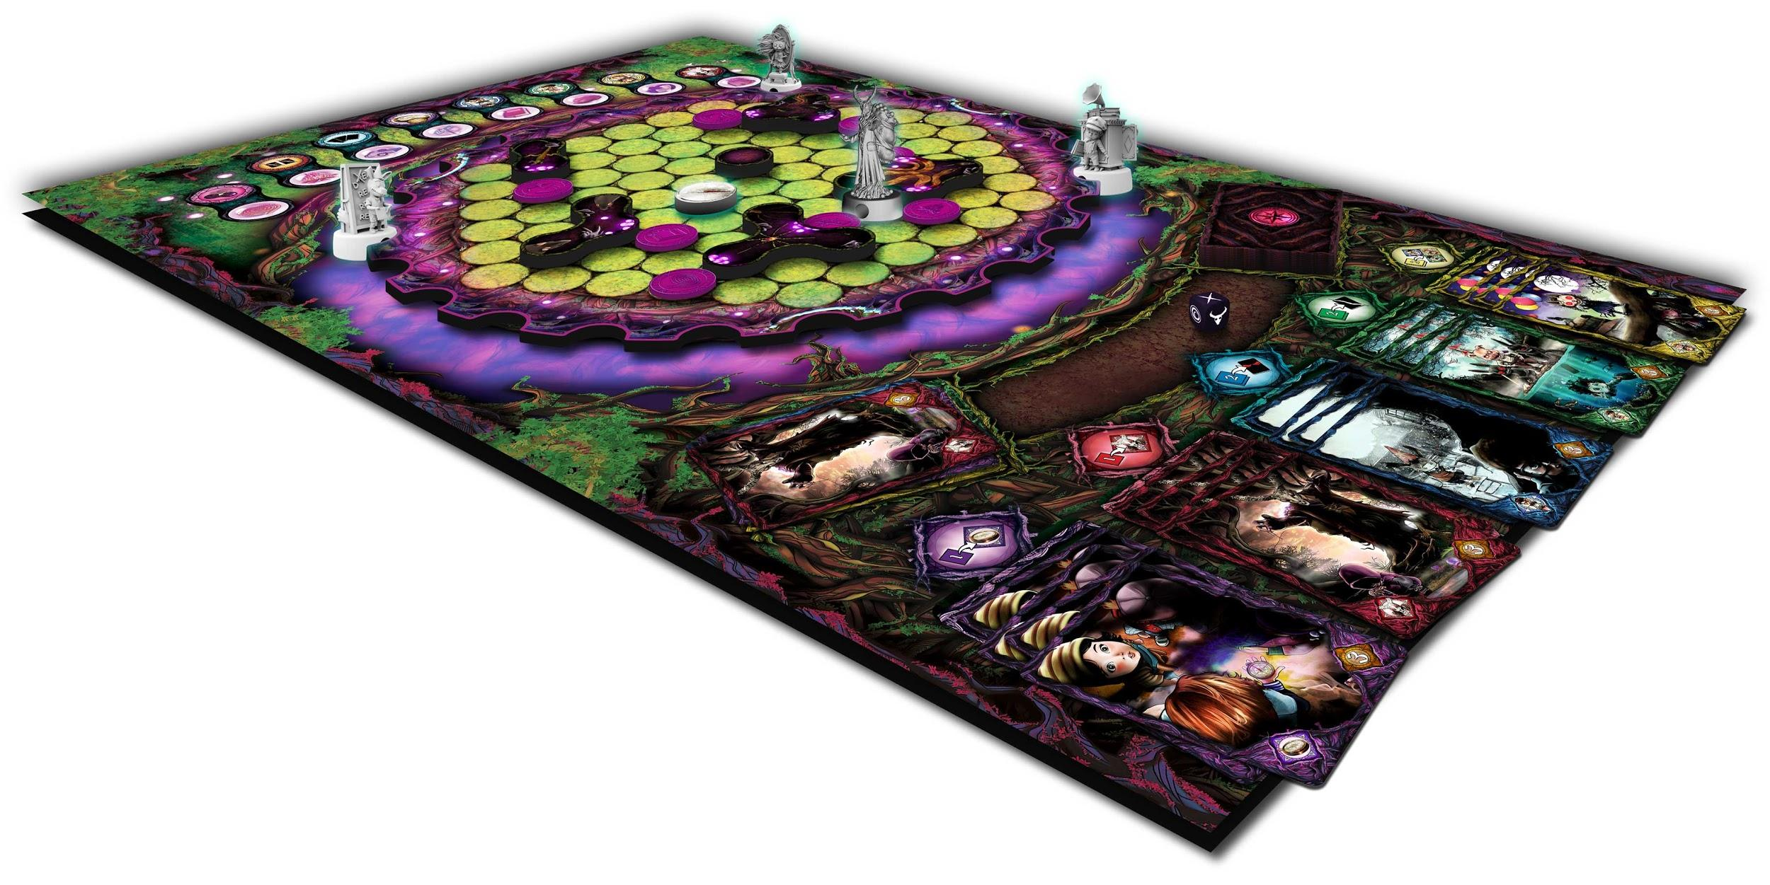

Faceless è un gioco cooperativo ambientato a Duskworld, dove il malvagio Billygoat imprigiona i bambini per privarli dei ricordi. Salva il giovane Ethan prima che venga trasformato in un altro Senzavolto. Scendi nelle viscere di Duskworld e segui la bussola. Ogni miniatura del gioco contiene un magnete che interagisce con la bussola: modifica il campo magnetico per prevederne il movimento, recupera i ricordi di Ethan e vinci il gioco!

(Per avere una visione più dettagliata delle regole di gioco vedere il documento “Regole di Business”)

**Posizionamento**

**Opportunità di business**

Questo gioco esiste in versione analogica, con cartellone, carte, pedine e altre componenti del gioco, ma molto ingombrante, quindi si è pensato ad una versione digitale online, in modo da poter usufruire del gioco senza dover interagire con la meno pratica e ingombrante versione fisica.

**Formulazione del problema**

Il gioco Faceless tradizionale è composto da varie componenti fisiche. L’assemblaggio e la disposizione dei vari elementi, data la loro quantità, richiede abbastanza tempo e risulta poco pratico, soprattutto nell’inserimento dei magneti all’interno delle apposite pedine. Inoltre per ottenere espansioni di gioco è necessario recarsi di persona in negozio e fare ricerche per trovarle.

Un secondo problema è la potenziale perdita di pezzi e relativa sostituzione (in alcuni casi impossibile, come quello dei magneti).

Un terzo problema è legato agli errori che un utente può commettere mentre gioca a causa di una regola che non ricorda o che ha interpretato male. Data la sua natura non-digitale, il gioco non può segnalare gli errori e i giocatori o devono rileggere le regole continuamente o proseguono la partita in modo sbagliato, non consapevoli di star infrangendo le regole.

In aggiunta, è necessario che i giocatori si incontrino per iniziare una partita.

**Formulazione della posizione del prodotto**

Il sistema è destinato ai giocatori online, di tutte le età e nazionalità.

**Descrizione delle parti interessate**

**Dati demografici di mercato**

Su un totale di 7,7 miliardi di persone presenti al mondo, 2,5 miliardi sono soliti giocare ai videogame.

**Riepilogo delle parti interessate (non utenti)**

Servizio di autorizzazione di pagamento, Sistema chat.

**Riepilogo dell’utente**

Giocatore host e guest, amministratore del sistema

**Obiettivi e problemi fondamentali ad alto livello delle parti interessate**

|  |  |  |  |
| --- | --- | --- | --- |
| **Obiettivo ad alto livello** | **Priorità** | **Problemi** | **Soluzioni attuali** |
| Possibilità di chattare/parlare con i giocatori | media | Con la digitalizzazione viene meno il contatto diretto con le persone a discapito della comunicazione durante lo svolgimento della partita. |  |
| Giocare insieme anche lontani | bassa | Trovare un posto dove giocare tutti insieme | L’unico metodo attuale è incontrarsi, e anche in tal caso può risultare complesso |
| Giocare secondo le regole | medio | Può succedere di effettuare delle mosse errate sia per via di qualche distrazione, sia per la mancata di conoscenza delle regole | Il gioco non riesce a controllare il corretto svolgimento delle azioni, almeno che non sia presente un giocatore esperto o non si abbia sempre sottomano il regolamento. |
| Giocare con efficienza e velocità | alto | Prima di iniziare a giocare, è necessario perdere del tempo per disporre e sistemare pedine, carte, magneti, tabellone, gli ostacoli e i ricordi. Allo stesso modo, una volta conclusa la partita è necessario rimettere tutte le componenti del gioco all’interno della scatola. Inoltre durante ogni turno si perde del tempo per raggiungere e/o muovere gli elementi di gioco. | Per questi problemi non ci sono soluzionii, poiché sono problemi fisici del gioco ineluttabili |

**Obiettivi a livello dell’utente**

Gli utenti (e i sistemi esterni) necessitano di un sistema che soddisfi i seguenti obiettivi:

* Giocatore: loggarsi, acquistare nuove espansioni, giocare, chattare con gli altri giocatori, arrendersi, abbandonare la partita in corso.
* Giocatore host: creare la lobby, impostare i settaggi della partita (cambiare il tempo a disposizione per ogni mossa, la difficoltà di ogni partita, se giocare con una espansione che possiede oppure no), invitare altri giocatori, iniziare la partita, chattare con gli altri giocatori.
* Giocatore guest: iscriversi/entrare in una lobby, uscire da una lobby, chattare con gli altri giocatori.
* Amministratore del Sistema: gestire gli utenti, gestire la sicurezza.
* PAYPAL : Permettere l’acquisto dei contenuti in modo sicuro.

**Ambiente dell’utente…**

**Descrizione generale del prodotto**

Il Sistema Faceless non deve essere installato sulla propria macchina in quanto è una web app usufruibile online attraverso un qualsiasi browser. Il sistema è dotato di un Database per la persistenza di dati. Fornirà i servizi agli utenti e collaborerà con altri sistemi come in figura:



|  |  |
| --- | --- |
| **Riepilogo dei vantaggi** | |
| **Caratteristica di supporto** | **Vantaggi per le parti interessate** |
| A livello di funzionalità, il sistema fornirà tutti i servizi del gioco attuale risolvendo però tutte le problematiche tramite digitalizzazione | Rende agevole l’interazione tra il giocatore e gli elementi del gioco |
| Il sistema sarà flessibile, permettendo l’inserimento di espansioni future e agevolando l’inserimento di nuove regole di Business | Toglie l’onere ai giocatori dall’andare in negozio e cercare le espansioni (talvolta anche non trovandole) |
| Permetterà funzioni in tempo reale relative al gioco e al sistema di chat | Non è necessario il gioco da tavolo fisico e la presenza di tutti i giocatori nello stesso luogo |

**Riepilogo delle caratteristiche del sistema**

* Giocare con altri giocatori.
* Autorizzazioni ai pagamenti.
* Il sistema guida l’utente a giocare secondo le regole.
* Il sistema permette di poter giocare in maniera rapida e efficiente.
* Il sistema è flessibile, permette l’introduzioni di nuove espansioni.
* Il sistema è una Web-App utilizzabile da qualsiasi browser.
* Il sistema permette operazioni in tempo reale con sistemi di terze parti, quali
  + Sistema chat/vocale
  + Servizio autorizzazione pagamento